TRANSFORMACIÓ DIGITAL DES DEL NEGOCI A LA TECNOLOGIA

23 de març de 2022

Programa:

9h Registre a la jornada

9,15h Benvinguda institucional
Sra. Imma Ferret, alcaldessa de Santa Margarida i els Monjos.

9,30h Principals reptes i encerts en el procés de transformació digital. Com utilitzar la
tecnologia com a habilitador.
Constan Sainz de Rozas. Digital Transformation Leader Industry Spain.
Schneider Electric

10,30h Café-networking

11h Taula Rodona: Industria 4.0 i els nous perfils professionals i competencials.

- Aspectes tecnològics de la Industria 4.0.
Sebastià Lopez. CEO Orlocat i Marga Padrós Dept. Financer Orlocat

- Gestió del canvi en la transformació digital
Roser Sellés Coaching & PNL

- Nous perfils professionals i competencials
Cristina Ferré. Responsable del Servei Local d’Ocupació

12,15h Precs i preguntes. Valoracions i aportacions.

12,30h Cloenda de la jornada

Ubicació:

Sala d’actes MASIA MAS CATARRO
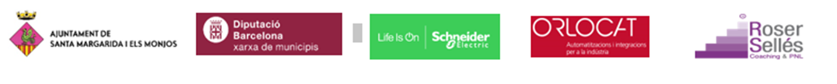
Av. Mas Catarro, 0. 08730 Santa Margarida i Els Monjos

